La preferencia para el uso de moodle y no de google como entornos virtuales de la Educación
Jheimy Luceli Hurtado Narvaez, Angelica Maribel Valencia Torres, Wilson Gustavo Chango Sailema
Escuela Superior Politécnica de Chimborazo
jheimy.hurtado@espoch.edu.ec, angelica.valencia@espoch.edu.ec, wilson.chango@espoch.edu.ec
Resumen - El mundo de la educación y en especial de la educación superior ha optado por el uso de las tecnologías de la información, en este tiempo de pandemia, por tal razón se escribe este artículo para dar un enfoque seguro, ágil e innovador del uso correcto de las nuevas tecnologías de la información , enfocadas al uso de software libre con servidores propios de cada institución sin mayor inversión económica , ya que los datos es importante salvaguardar en este tiempo de ataques y robo indiscriminado de la información. Se realizará un corto análisis del porqué no usar las herramientas del mercado actual dependientes de Google (Google Classroom, Google Drive, etc.) ya que como sabemos la mayoría de profesionales de la tecnología al usar este tipo de herramientas nuestro contenido de investigaciones, clases y demás quedan expuestas al uso de estas grandes empresas.

Palabras Claves – Servidor Privado Virtual, Seguridad, Información

introducción
En esta obra vamos a revisar lo referente a la importancia de un aprendizaje en entorno virtual con servidores propios de cada institución con una mínima inversión anual en servidores privados virtuales, en lugar de usar una plataforma mundial con el enfoque de protección de datos académicos. Existen planes de almacenamiento con servicio de administración CPANEL® (Jeftovic, 2018) con whm (Frank Vignola, 2017), para servidores compartido, VPS (Stashchuk, 2021) y dedicados enfocados a la educación virtual, ya que ahora en la mayoría de carreras no es necesaria la presencialidad, sueño que esta pandemia ha despertado los ojos de científicos y académicos. Es más utilizado los servidores dedicados con sistemas operativo como Linux® y uso de tecnologías HPE® (Nitsan, 2017). Se analiza el Moodle incluido en este entorno como una propuesta fiable de proteger los datos de cada institución de educación.
A pesar de tener una sólida base de enseñanza, moodle ofrece una variedad de opciones cuando se trata de cómo se estructuran y entregan la enseñanza virtual se analiza el porqué de usar entornos virtuales de open source moodle vs google en realidad el uso de software libre versus el uso del software con licencia.
A continuación, planteo el objetivo General: “Implementar el uso del vps y la seguridad en entornos virtuales en la Educación Superior usando la mejor herramienta”.
Una vez analizado el objetivo general y para dar cumplimiento al mismo se proponen los siguientes Objetivos Específicos:
• Estudio de entornos virtuales
• Identificar las características de servidores privados virtuales
• Tener una guía de diseño de un entorno virtual de aprendizaje con datos seguros para cada institución de educación superior Importancia del Problema
Cuando una investigación se lleva a cabo con el deseo de resolver un asunto en disputa, todas las partes del debate deberían analizar este artículo ya que propone no usar entornos de aprendizaje de empresas mundiales y se enfoca en apoyar a las pymes de tecnologías de la información entre plataformas de uso libre de open source con linux como moodle, versus un entorno de aprendizaje de google.

Metodología
MÉTODO DE INVESTIGACIÓN EXPLORATORIO
Se reunirá información referente a servidores virtuales privados.

MÉTODO DE INVESTIGACIÓN CIENTÍFICO EXPERIMENTAL
Nos permitirá esta propuesta basándome en casos prácticos de estudio, analizando los resultados en este artículo.
Se sigue los siguientes pasos:
Observación: Se observan varios entornos de aprendizaje virtual.
Experimentación: Se probará los diferentes métodos de aprendizaje virtual con datos seguros.
Comparación: Se comparará los entornos virtuales de las empresas grandes mundiales y de las pymes ecuatorianas.
Generalización: Se sugerirá aplicar esta investigación a nivel mundial tomando como muestra inicial del cantón Santo Domingo - Ecuador.

POBLACIÓN
Todo el personal con acceso al internet como referencia a Santo Domingo.

MUESTRA
El tiempo que requiere un análisis de todas las interacciones tomando como un valor mínimo el cantón Santo Domingo de los Tsáchilas. Entonces, la muestra queda delimitada de la siguiente manera realizando el cálculo correspondiente para la Observación por medio de Encuestas, para la "Implementar el uso del vps y la seguridad en entornos virtuales en la Educación Superior".
1 - ? = 95%
Z=1,96
E=3%
E=0,03
P=0,5
P + q=1
Q=1-p
Q=1-0,5
Q=0,5
Entonces:
N=270876 Usuarios
Z=1,96
E=0.03
P=0,5
Q=0,5

No= Z ². P . Q / E²
No=(1,96) ². 0,5 . 0,5 / 0,03²
No= 3,84 . 0,25 / 0,0009
No=0,96 / 0,0009
No=1067

Entonces:
N´= No 1 + (No-1)/N
N´=1067 1 + (1067 - 1) /270875
N´= 1063
La encuesta se aplicará a 1063 usuarios.

Resultados

Los datos presentados en este estudio fueron observados con una aceptación en las encuestas realizadas a la muestra de la población de Santo Domingo - Ecuador, calculada con anterioridad.
Las preguntas y su respectivo resultado es el siguiente para probar la propuesta de investigación.
1 ¿Sería importante para usted usar servidores privados virtuales en entornos educativos ?
Fig..No.1 Encuesta, Pregunta N° 1

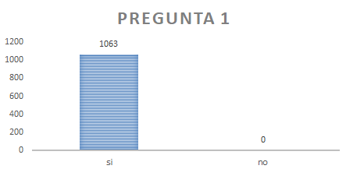

Fuente: Los autores

SI: 1063 Usuarios No: 0 Usuarios No está seguro: 0 Usuarios
El 100% de las personas encuestadas considera que la Implementación el uso del vps y la seguridad en entornos virtuales en la Educación como un medio de educación virtual permanente.
2. ¿Por qué si la respuesta es afirmativa?
Por seguridad de la información = 534 Personas
Por apoyar a las pymes de tecnologías de la información =529 Personas

Fig.No.2 Encuesta, Pregunta N° 2
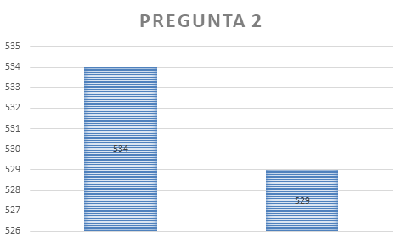
Fuente: Los autores

El 50.2% (534 Número de Usuarios) los encuestados se mantienen en que Implementación el uso del vps y la seguridad en entornos virtuales en la Educación Superior es factible para tener una mejor seguridad en la información de la educación, el 49.8% (529 Número de Usuarios) manifiestan que la implementación el uso del vps y la seguridad en entornos virtuales en la Educación Superior apoyara a las pymes de tecnologías de la información.
3. ¿Por qué si la respuesta es negativa?
No hay respuestas negativas.
El 0% (0 Usuarios) de los encuestados no piensa el no usar los servidores de este tipo en educación superior.

4. ¿Porque es importante usar el vps y la seguridad en entornos virtuales en la Educación?
Para mejora de conocimientos =534 Usuarios
Para tener datos seguros =529 Usuarios

Fig.No.3 Encuesta, Pregunta N° 4

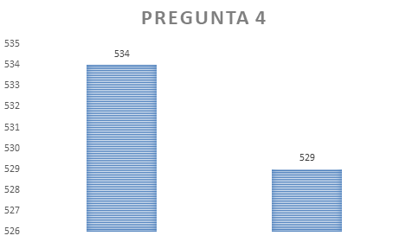

Fuente: Los autores

El 50.2% (534 Número de Usuarios) dícese que el uso de servidores privados virtuales y la seguridad en entornos virtuales en la Educación Superior mejoraría su desempeño y sus conocimientos de educación superior, el 49,8% (529 Número de Usuarios) mantiene que del vps y la seguridad en entornos virtuales en la Educación Superior ayudara a mantener seguridad e integridad en la información.

5. ¿Qué beneficios tiene la educación virtual con servidores virtuales privados en entornos de software libre bajo Linux?
1. Tener confidencialidad en la información. = 600 Usuarios
2. Tener seguridad en los datos. = 463 Usuarios
Fig..No.4 Encuesta, Pregunta N° 5

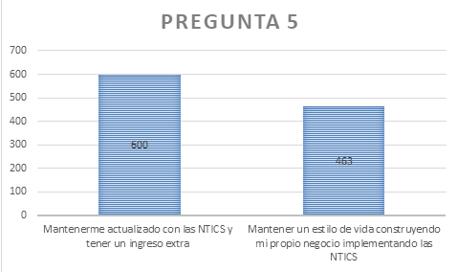

Fuente: Los autores

El 56.4% (600 Número de Usuarios) considera el vps mantiene la confidencialidad e integridad en la información en entornos virtuales en la Educación Superior.
El 43.6% (463 Número de Usuarios) se mantiene en que la implementación de esta investigación brindará una mayor seguridad en la información.
6. ¿Le gustaría implementar servidores vps y la seguridad, confidencialidad e integridad en entornos virtuales en la Educación?

Fig.No.5 Encuesta, Pregunta N° 6

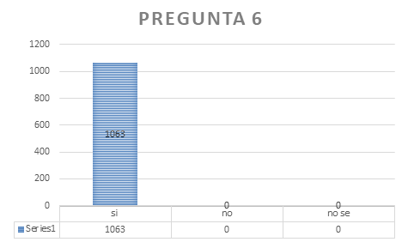

Fuente: Los autores
SI: 1063 Usuarios No: 0 Usuarios No está seguro: 0 Usuarios
El 100% de personas manifiestan que es imprescindible implementar servidores vps y la seguridad, confidencialidad e integridad en entornos virtuales en la Educación .

Resultados Del Proyecto
El resultado principal del proyecto es obtener un modelo flexible, económico en una plataforma con servidores privados virtuales en un entorno viable con seguridad, confidencialidad e integridad con la información manejada en la educación virtual.

Tabla .No.1 Análisis comparativo de entornos virtuales de enseñanza
Característica | Classroom (Zhang, 2021) | Moodle (Buchner, 2020)
Gestión | Es auto gestionable | Se necesita de  un administrador
Cursos | Permite crear muchos cursos con una sola cuenta | Generalmente los cursos son asignados por su  administrador
Instalación | No se instala, tiene disponibilidad inmediata  mediante su cuenta de Google | Requiere de instalación en un servidor
Datos | Almacena datos en su cuenta de Google | Almacena los datos en el disco duro de su  servidor
Herramientas | Herramientas básicas según el paquete de Google,  aunque pueden integrarse extensiones de terceros | Posee muchas más herramientas, y distintas  extensiones del directorio de plugins de Moodle
Organización | Se ordena según fecha de posteos | Se puede organizar la información de forma  libre, según el tema que se seleccione
Integraciones | Solo se integra con las aplicaciones de Google y  sus extensiones | Se puede integrar con cualquier sistema
Carga de trabajos | Posibilidad de carga de trabajos de forma  sincrónica. | Comunicación sincrónica y asincrónica.
Visualización de archivos | Gracias a su integración con Google Drive, es  posible visualizar muchos tipos de archivos | Solo permite visualizar nativamente archivos en  PDF
Comunicación | Comunicación vía Google Chat o mensajes de  correo entre el docente y el estudiante | Posibilidad de comunicación vía chat, foros, y  mensajería directa.
Interfaz | Interfaz intuitiva, muy fácil de  usar | La interfaz es más compleja, aunque depende del  tema y formato de curso.

Fuente: Los autores

Discusión

En esta discusión, se consideran al mundo globalizado competitivo, el saber que un establecimiento de educación con un entorno virtual con software libre bajo linux, en tecnologías de la información de cualquier país puede competir con las grandes empresas de Google, aportando a la educación de calidad ahorrando dinero.
Tabla .No.2 Costos

COSTO PLATAFORMA MOODLE | COSTO PLATAFORMA GOOGLE
Entorno de Host, Vps: $780 anual | Entorno de Host, Vps :$780 anual
Plataforma: $0.00 | Plataforma: $1000 anual
Fuente: Los autores

Por lo tanto tiene una mayor factibilidad el uso de moodle , con entornos propios de servidores virtuales y de host.

Conclusiones
El uso de servidores privados virtuales brinda un entorno virtual seguro, confiable e íntegro en la educación superior.
Reducimos el estereotipo del uso de plataformas de google.
Al contratar pymes de tecnologías de la información estamos aportando en la economía local, además de que nuestra información de las instituciones de educación del país esté más segura.

Desafíos Futuros
Finalmente, es necesario recalcar que el uso de open source en entornos de vps con moodle como plataforma de aprendizaje es más económico y fiable que el uso de entornos de google. Incluso podríamos decir que en nuestro mundo de enseñanza por medios virtuales, el significado y la realidad a menudo no es un proceso más bien hipotético que lleva a la construcción social de la realidad, sino una afirmación más directa: las cosas no existen hasta que son validada, pero sí canalizamos la tecnología para que nos lleve, mientras afirmamos vivir en un mundo que valora el software libre como medio de supervivencia, ya sea en la educación o la comunidad. Así que Moodle definitivamente encaja en nuestro mundo nuevamente, debemos manifestar que ser una competencia contra google como pymes está en boga y nosotros probamos mantener ésta teoría en nuestro escrito.

Referencias

Buchner, A. (Noviembre de 2020). Corporate Learnin espoch.edu.ec g with Moodle Workplace. Recuperado el Diciembre de 2021, de Corporate Learning with Moodle Workplace: https://learning.oreilly.com/library/view/corporate-learning-with/9781800205345/
Frank Vignola, J. M. (Diciembre de 2017). Solar and Infrared Radiation Measurements. Recuperado el Diciembre de 2021, de Solar and Infrared Radiation Measurements: https://learning.oreilly.com/library/view/preparing-for-db2/0738498394/chapter-40.html
Jeftovic, M. E. (Junio de 2018). Managing Mission Critical Domains and DNS. Recuperado el Diciembre de 2021, de Managing Mission Critical Domains and DNS: https://learning.oreilly.com/library/view/managing-mission/9781789135077/
Nitsan, A. (Mayo de 2017). Debugging application performance: Lessons from HPE. Recuperado el Diciembre de 2021, de Debugging application performance: Lessons from HPE: https://learning.oreilly.com/videos/debugging-application-performance/0636920425878/
Stashchuk, B. (Mayo de 2021). SSL Complete Guide 2021: HTTP to HTTPS. Recuperado el Diciembre de 2021, de SSL Complete Guide 2021: HTTP to HTTPS: https://learning.oreilly.com/videos/ssl-complete-guide/9781839211508
Zhang, M. (Junio de 2021). Teaching with google classroom . Recuperado el Diciembre de 2021, de https://learning.oreilly.com/library/view/teaching-with-google/9781800565920/

Agradecimientos
Agradezco a Dios, a mis padres
Jheimy Hurtado
Agradezco a mi esposo, mis hijos y a Dios
Angélica Valencia
Agradezco Dios y a mi familia
Wilson Chango

